Министерство науки и высшего образования Российской Федерации
Пензенский государственный университет
Кафедра «Вычислительная техника»

ПОЯСНИТЕЛЬНАЯ ЗАПИСКА

к курсовой работе

по курсу «Программирование»

на тему «Игра Крестики - нолики»

Выполнил студент группы 22ВВП1:

Коробкин В. Ю.

Принял:

к.т.н., доцент Слепцов Н. В.

Пенза, 2023
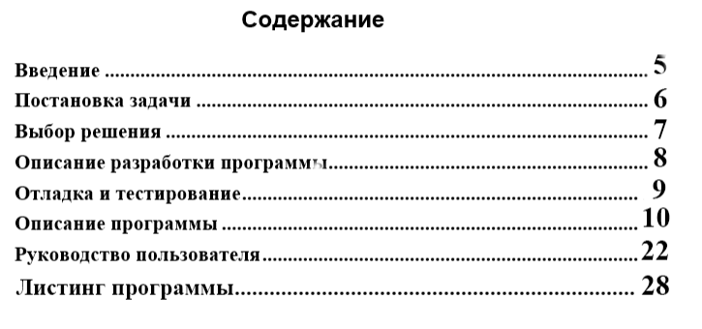

Введение

Игра в крестики-нолики является одной из самых популярных логических игр в мире. Эта игра имеет множество практических и теоретических применений, что делает ее актуальной для курсовых работ. В ее основе лежит простая и понятная механика, которая позволяет игрокам как научиться быстро принимать решения и прогнозировать ходы соперника, так и просто скоротать время.

В рамках этой курсовой работы я рассмотрю такой аспект как обучение и развитие. Крестики-нолики является простой, но эффективной игрой для обучения и развития умственных навыков. Игра способствует развитию логического мышления, обучению планированию и принятию решений. Кроме того, игра очень подходит для молодых людей, так как она улучшает способности к концентрации, повышает терпение и т.д. Таким образом, у игры крестики-нолики есть множество практических и теоретических применений, которые делают ее очень полезной для исследования в курсовых работах. Игроки учатся логическому мышлению, планированию, принятию решений, что является важным навыком в любой области. Поэтому курсовая работа, связанная с игрой крестики-нолики, будет актуальной для студентов, которые интересуются различными способами применения игр в научных и прикладных областях.

Постановка задачи

Тема курсовой работы: Реализация игры "Крестики-нолики" со вставкой на языке Assembler.

Цель работы: создать программную реализацию игры "Крестики-нолики" с использованием языка программирования C и вставки на языке программирования Assembler.

Задачи работы:

1. Изучить теорию игры Крестики-нолики.

2. Спроектировать архитектуру программы для игры Крестики-нолики.

3. Реализовать интерфейс в консоли для игры Крестики-нолики.

4. Провести тестирование работы программы и оценить ее производительность и стабильность.

Ожидаемые результаты: В результате выполнения работы будет разработана программа для игры Крестики-нолики, которая будет иметь удобный интерфейс в консоли. Также будет проведено тестирование программы и оценена ее производительность и стабильность.

Область применения: Разработанная программа может быть использована как учебный материал для студентов, изучающих алгоритмы и технологии программирования, а также в качестве программного продукта для любителей игры Крестики-нолики.

Выбор решения

При запуске программы открывается консоль с приветственной надписью и названием игры. Далее появляется строка с выбором одного из 4-х действий:

Начать игру с другим человеком. Два игрока вводят свои имена и начинают игру по очереди играя за Крестик или Нолик. После каждого завершённого раунда выводится счёт по результатам всех игр между двумя игроками. После этого выводится 2 варианта:

Продолжить игру.

Закончить игру. Игра возвращается к выбору одного из 4-х действий.

Начать игру с ботом. Игрок вводит своё имя и начинает играть с ботом по очереди играя за Крестик и Нолик. После каждого завершённого раунда выводится надпись поздравляющая игрока с новым рекордом если он подряд выигрывает бота большее число раз чем в прошлый раз, если будет ничья - серия побед не пропадёт. После этого выводится 2 варианта:

Продолжить игру.

Закончить игру. Игра возвращается к выбору одного из 4-х действий.

Посмотреть таблицу лидеров. В консоль выводится таблица лидеров, в которой от большего к меньшему написано:

3.3 Дата рекорда.

3.4 Имя игрока, который поставил этот рекорд.

4. Выйти из игры. Выводится надпись, благодарящая игрока за игру и программа закрывается

Описание разработки программы

Разработанная программа состоит из нескольких функций:

draw_board – создание поля заполненного цифрами от 1 до 9.

draw_board2 – создание пустого поля.

take_input и take_input4 – обработки ввода игрока.

take_input2 – создания хода бота.

take_input3 – создание автоматических ходов для быстрого завершения игры

check_win – проверка победы для каждого игрока.

main – главная функция соединяющая все остальные в игру.

sort_key – сортировка игроков в таблице лидеров по убыванию.

Отладка и тестирование

В качестве среды разработки была выбрана программа Python IDLE. Программа обладает средствами необходимыми при разработке и отладке программы.

Тестирование проводилось во время разработки и также после завершения разработки. В ходе нее было выявлено огромное количество проблем, связанных с работой с файлами, работой с памятью, работой с полями структуры.

Описание программы

При запуске программы происходит вывод в консоль текста-приветствия, после чего пользователю необходимо написать нужную цифру для дальнейшей игры. Выход из игры осуществляется после выбора пользователем нужной функции. Описание состояний программы выполнено в таблице ниже.

Клавиши, вызывающее событие | Действие пользователя | Действие программы
1,Enter | Выбран пункт  «Игра с человеком» | Запускается часть кода отвечающая за игру с человеком.
2,Enter | Выбран пункт  «Игра с ботом» | Запускается часть кода отвечающая за игру с ботом
3,Enter | Выбран пункт «Просмотр таблицы лидеров в игре с ботом» | Открывается таблица лидеров.
4, Enter | Выбран пункт  «Выход из игры» | Выполняется закрытие программы

Таблица 1. Четыре основные функции программы

Клавиши, вызывающее событие | Действие пользователя | Действие программы
1,Enter | Выбран пункт  «Выполнить ход в первую клетку» | Если первая клетка не занята, то Крестик или Нолик ставится на эту клетку
2,Enter | Выбран пункт  «Сделать ход во вторую клетку» | Если вторая клетка не занята, то Крестик или Нолик ставится на эту клетку
3,Enter | Выбран пункт  «Сделать ход в третью клетку» | Если третья клетка не занята, то Крестик или Нолик ставится на эту клетку
4, Enter | Выбран пункт  «Сделать ход в четвёртую клетку» | Если четвёртая клетка не занята, то Крестик или Нолик ставится на эту клетку
5, Enter | Выбран пункт  «Сделать ход в пятую клетку» | Если пятая клетка не занята, то Крестик или Нолик ставится на эту клетку
6, Enter | Выбран пункт  «Сделать ход в шестую клетку» | Если шестая клетка не занята, то Крестик или Нолик ставится на эту клетку
7, Enter | Выбран пункт  «Сделать ход в седьмую клетку» | Если седьмая клетка не занята, то Крестик или Нолик ставится на эту клетку
8, Enter | Выбран пункт  «Сделать ход в восьмую клетку» | Если восьмая клетка не занята, то Крестик или Нолик ставится на эту клетку
9, Enter | Выбран пункт  «Сделать ход в девятую клетку» | Если девятая клетка не занята, то Крестик или Нолик ставится на эту клетку

Таблица 2. – Работа функции take_input и take_input4

Клавиши, вызывающее событие | Действие пользователя | Действие программы
1,Enter | Выбран пункт «Продолжить игру» | Часть программы отвечающая за игру начинается с начала.
2,Enter | Выбран пункт «Закончить игру» | Возвращение к четырём основным функциям

Таблица 3 – Действия после завершения игры

Далее на рисунке 1 представлена схема взаимодействия программы.

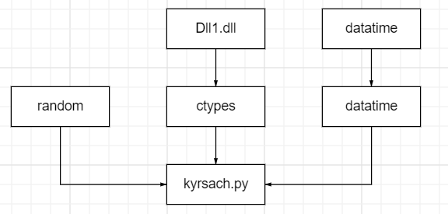
Рисунок1 - схема взаимодействия программы

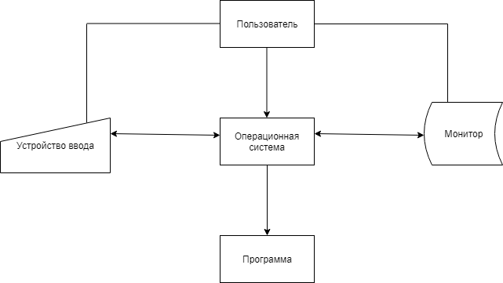
Ниже, на рисунке 2 представлена схема данных.
Рисунок2 - схема данных

Схема программы.

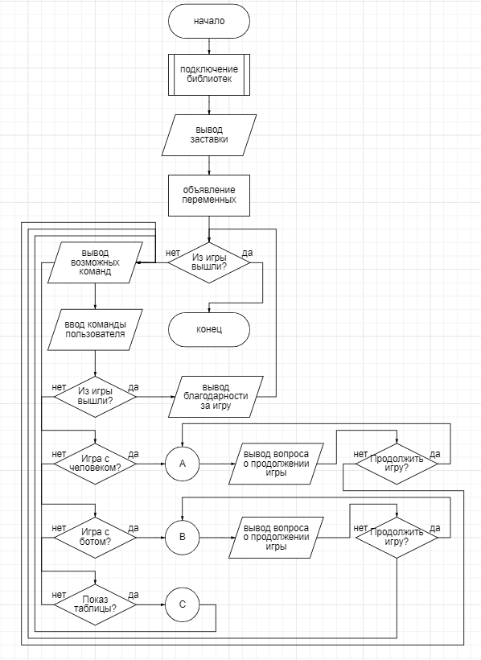
Рисунок3 – скелет программы

Схема программы. Игра с человеком (A)

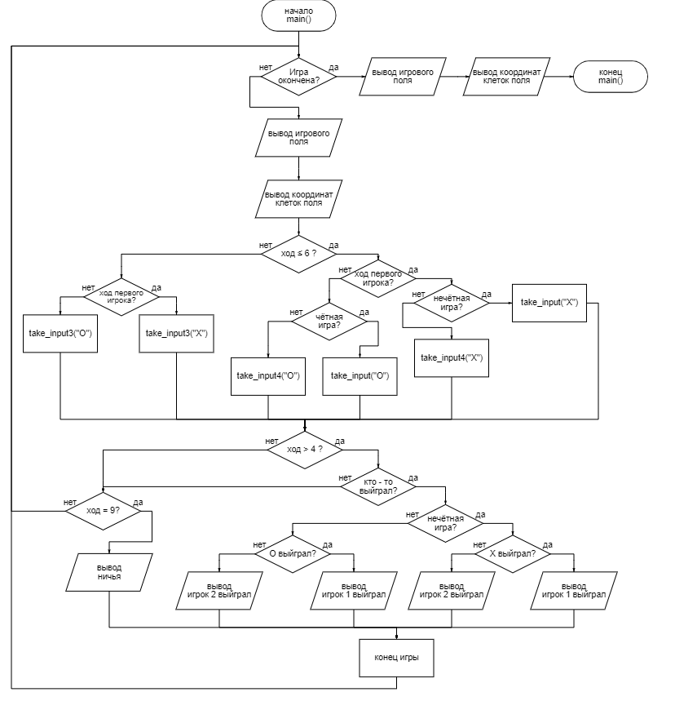

Рисунок4 – функция main()

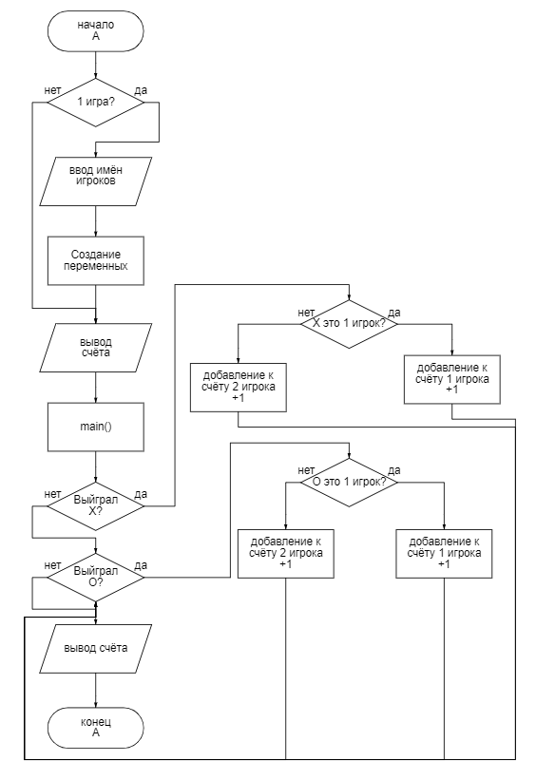
Рисунок5 – игра с человеком

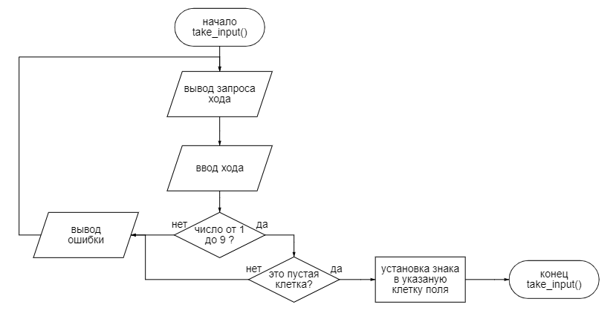
Рисунок6 - Функции take_input() и take_input4()

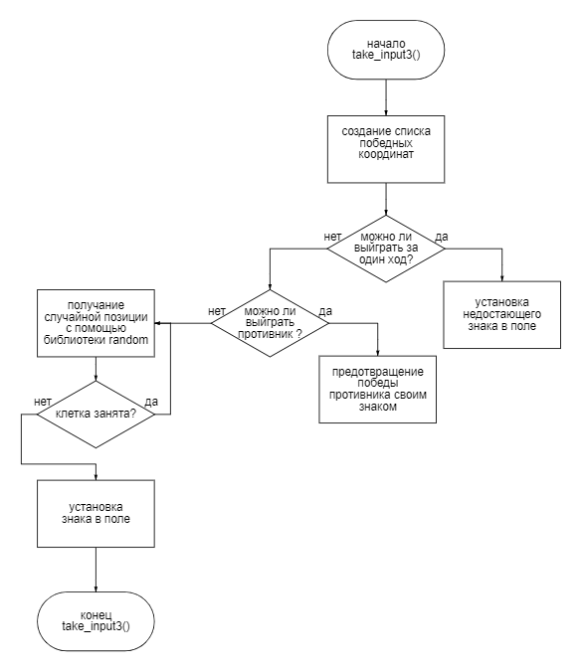
Рисунок7 - Функции take_input3()

Схема программы. Игра с ботом (B)

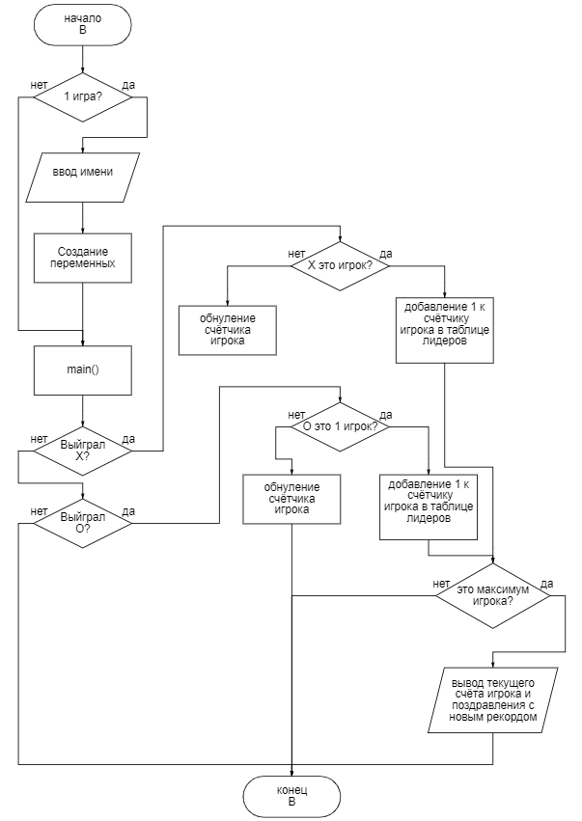
Рисунок8 – игра с ботом

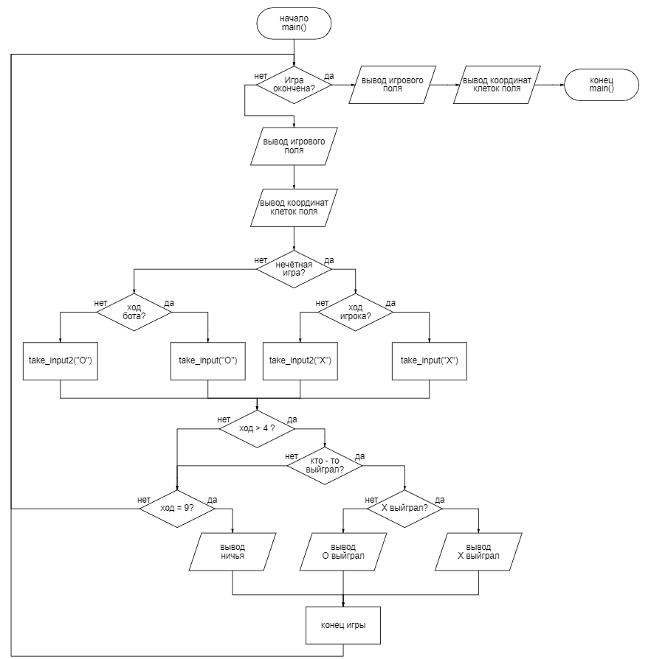
Рисунок9 – функция main()

Рисунок10 – функция take_input()

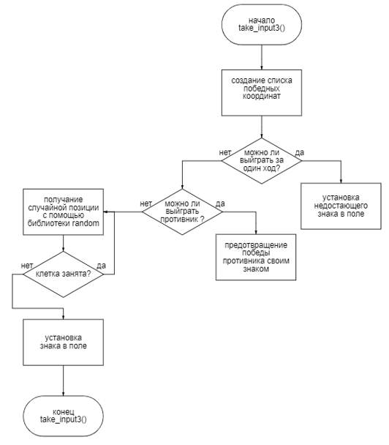
Рисунок11 – функция take_input2()

Схема программы. Вывод таблицы лидеров (C)

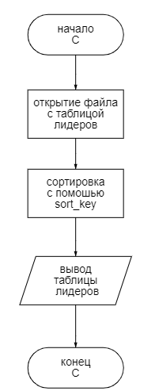

Рисунок12 – вывод таблицы лидеров

Руководство пользователя

Игра kyrsach.py предназначена для весёлого и интересного досуга. Игра имеет интуитивно понятный интерфейс и поддерживает такие возможности как игра с другом, игра с ботом, просмотр таблицы лидеров в игре с ботом, выход из игры.

Для начала игры с другом следует ввести в консоль “1” и ввести имена обоих игроков по очереди.

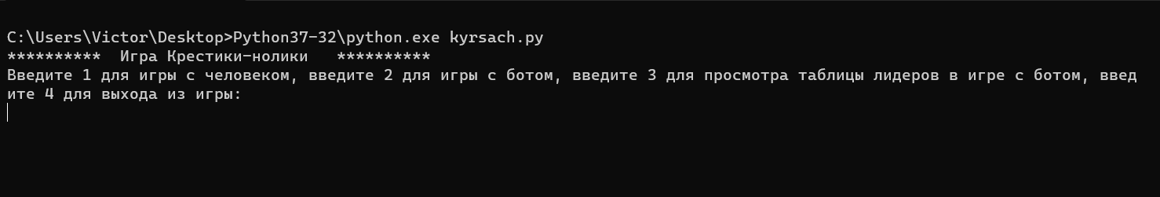

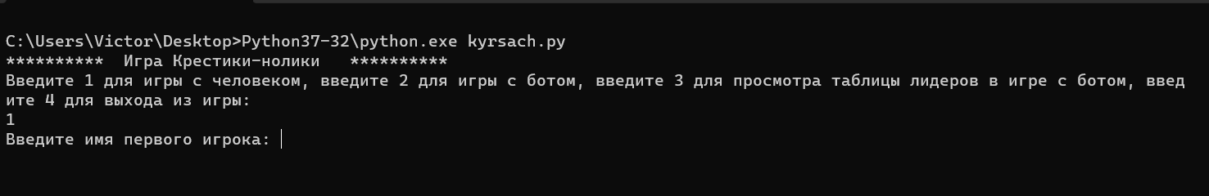

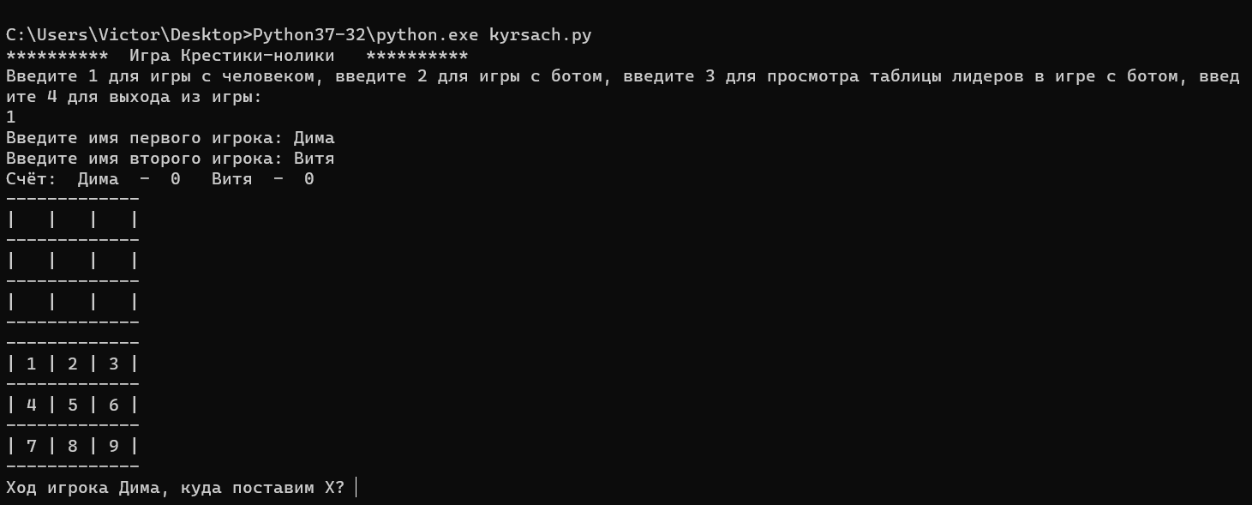

Рисунок13 – игра с человеком

Далее, в соответствии с текстом в консоли игроки ходят поочерёдно, посредством вписывания в консоль координат нужной клетки, для большей наглядности внизу представлено поле с координатами всех клеток.

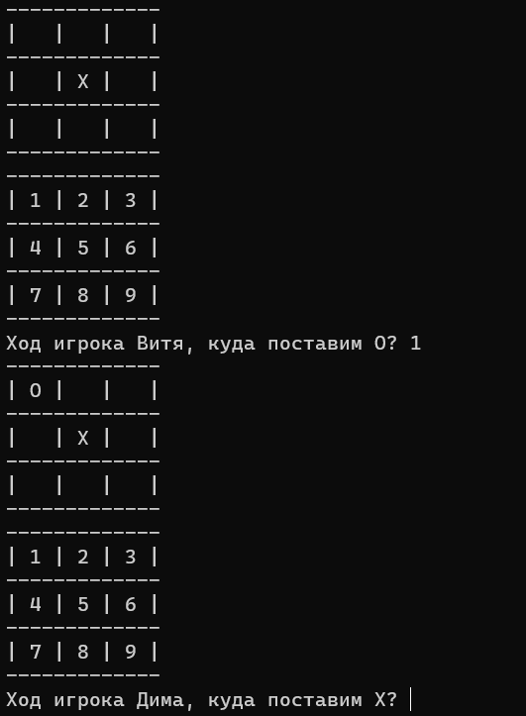

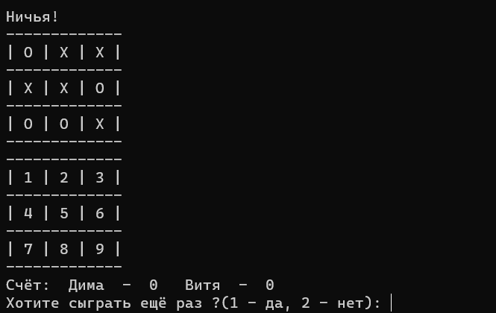

Рисунок14 – игра с человеком

После того как как игра закончилась победой одного игрока или ничьёй выводится текущий счёт игроков и предложение о продолжении игры, если нажать “1”, то игра продолжится с текущим счётом, если нажать “2”, то игра вернётся к стартовым функциям.

Рисунок15 – игра с человеком

Для игры с ботом игрок должен ввести “2” и ввести своё имя.

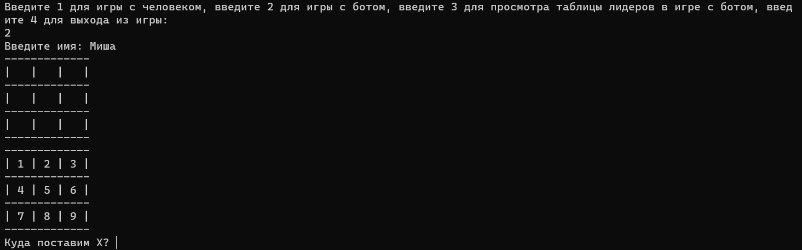

Рисунок16 – игра с ботом

Далее игрок во время своего хода может сделать ход в любую из свободных клеток, вписав в консоль её координату. Поле с координатами находится ниже.

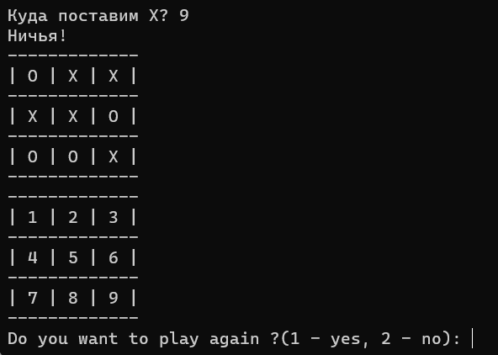

Рисунок17 – игра с ботом

Далее если игрок выиграл и поставил новый рекорд по победам подряд (ничьи не сбивают эту серию), то в консоль вывидится поздравление с новым рекордом и текущий счёт, если игрой проиграет то счёт сбивается.

Если после конца игры ввести в консоль “1”, то игра продолжится без потери счёта игрока если он есть. Если ввести в консоль “2”, то игра ввернётся к начальным функциям.

Рисунок18 – игра с ботом

Для просмотра таблицы лидеров нужно ввести в консоль “3”. В ней написаны все максимальные серии побед всех игроков в игру с датой установки этого рекорда. Таблица отсортирована по убыванию. После вывода таблицы в консоль игра автоматически возвращается к начальным функциям.
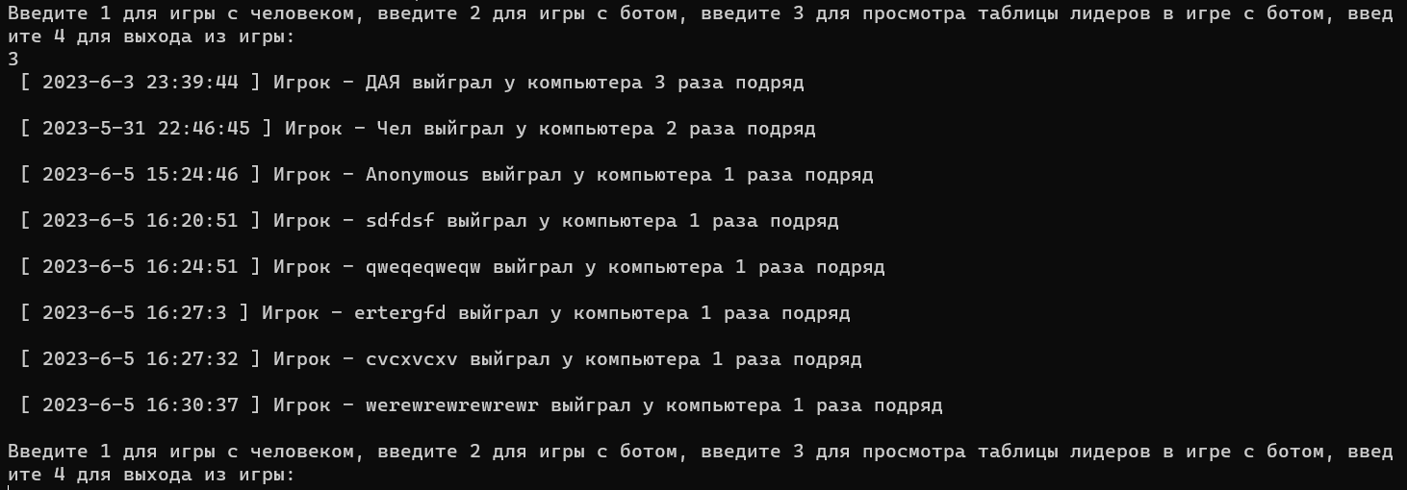

Рисунок19 – таблица лидеров

Чтобы выйти из игры нужно нажать “4”.

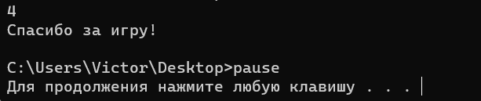

Рисунок20 – выход из игры

Заключение

В заключение, игра в крестики-нолики является интересной и увлекательной развивающей игрой, которая имеет огромное количество вариаций и распространена по всему миру. Она способствует развитию умственных способностей, таких как логическое мышление, концентрация внимания, аналитические и стратегические навыки.
Также игра помогает улучшить коммуникативные навыки, ведь соперники должны договариваться между собой о правилах игры и соглашаться на ее проведение. В настоящее время крестики-нолики доступны на различных платформах и могут быть использованы в качестве средства преподавания алгоритмов и программирования. Каждый, кто интересуется этой игрой, имеет возможность улучшить свои игровые навыки и насладиться ее захватывающей динамикой и увлекательными комбинациями.
Список используемых источников

Керниган Б. Ритчи Д. Язык программирования С. 1985 г.

MSDN.

Прата С. Язык программирования С++. 2019 г.

А.А. Тюгашев. Языки программирования. Учебное пособие. 2018 г.

Руслан Аблязов. Программирование на ассемблере на платформе x86- 64. 2016 г.

Листинги программы
Файл kyrsach.py
import random
import ctypes
from datetime import datetime

print("*" * 10, " Игра Крестики-нолики ", "*" * 10)
e = 0
b = 0
aa = 0
while e != 1:
v = -1
valido = False
while not valido:
print("Введите 1 для игры с человеком, введите 2 для игры с ботом, введите 3 для просмотра таблицы лидеров в игре с ботом, введите 4 для выхода из игры: ")
a = input()
try:
a = int(a)
except:
print("Некорректный ввод. Вы уверены, что ввели число?")
continue
if a == 1 or a == 2 or a == 3 or a == 4:
valido = True
else:
print("Вы ввели неправильное число")

if (a == 1):
name1 = str(input("Введите имя первого игрока: "))
name2 = str(input("Введите имя второго игрока: "))
k1 = 0
k2 = 0
b = 0
while b != 1:
v += 1
aa = 0
print("Счёт: ",name1," - ",k1," ",name2," - ",k2)
board = list(range(1,10))
board2 = list(range(1,10))
for m in range(0, 9):
board2[m] = ' '
def draw_board(board):
print("-" * 13)
for i in range(3):
print("|", board[0+i*3], "|", board[1+i*3], "|", board[2+i*3], "|")
print("-" * 13)
def draw_board2(board2):
print("-" * 13)
for j in range(3):
print("|", board2[0+j*3], "|", board2[1+j*3], "|", board2[2+j*3], "|")
print("-" * 13)

def take_input(player_token):
valid = False
while not valid:
player_answer = input("Ход игрока "+name1+", куда поставим "+player_token+"? ")
try:
player_answer = int(player_answer)
except:
print("Некорректный ввод. Вы уверены, что ввели число?")
continue
if player_answer >= 1 and player_answer <= 9:
if(str(board2[player_answer-1]) not in "XO"):
board2[player_answer-1] = player_token
valid = True
else:
print("Эта клетка уже занята!")
else:
print("Некорректный ввод. Введите число от 1 до 9.")

def take_input4(player_token):
valid = False
while not valid:
player_answer = input("Ход игрока "+name2+", куда поставим "+player_token+"? ")
try:
player_answer = int(player_answer)
except:
print("Некорректный ввод. Вы уверены, что ввели число?")
continue
if player_answer >= 1 and player_answer <= 9:
if(str(board2[player_answer-1]) not in "XO"):
board2[player_answer-1] = player_token
valid = True
else:
print("Эта клетка уже занята!")
else:
print("Некорректный ввод. Введите число от 1 до 9.")

def take_input3(player_token):
valid = False
while not valid:
win_coord = ((0,1,2), (3,4,5), (6,7,8), (0,3,6), (1,4,7), (2,5,8), (0,4,8), (2,4,6))
player_answer = 0
AnsX = None
AnsO = None
for winstrik in range(len(win_coord)):
counterwinsX = 0
counterwinsO = 0
for winstrik2 in range(len(win_coord[winstrik])):
if board2[win_coord[winstrik][winstrik2]] == "X":
counterwinsX += 1
else:
stoppX1 = win_coord[winstrik][winstrik2]
if board2[win_coord[winstrik][winstrik2]] == "O":
counterwinsO += 1
else:
stoppO1 = win_coord[winstrik][winstrik2]
if counterwinsX == 2:
if(str(board2[stoppX1]) not in "XO"):
AnsX = "X"
stoppX = stoppX1
else:
continue
elif counterwinsO == 2:
if(str(board2[stoppO1]) not in "XO"):
AnsO = "O"
stoppO = stoppO1
else:
continue
if player_token == "O" and AnsO == None:
if AnsX != None:
board2[stoppX] = player_token
valid = True
break
elif player_token == "X" and AnsX == None:
if AnsO != None:
board2[stoppO] = player_token
valid = True
break
elif player_token == AnsO and AnsX == None:
board2[stoppO] = player_token
valid = True
break
elif player_token == AnsX and AnsO == None:
board2[stoppX] = player_token
valid = True
break
elif player_token == AnsO and AnsX != None:
board2[stoppO] = player_token
valid = True
break
elif player_token == AnsX and AnsO != None:
board2[stoppX] = player_token
valid = True
break
if AnsO == None and AnsX == None:
player_answer = random.randint(0,8)
if(str(board2[player_answer]) not in "XO"):
board2[player_answer] = player_token
valid = True

def check_win(board2):
win_coord = ((0,1,2), (3,4,5), (6,7,8), (0,3,6), (1,4,7), (2,5,8), (0,4,8), (2,4,6))
for each in win_coord:
if board2[each[0]] == board2[each[1]] == board2[each[2]] and board2[each[0]] != " ":
return board2[each[0]]
return False

def main(board):
counter = 0
win = False
while not win:
draw_board2(board2)
draw_board(board)
while counter <= 6:
if counter % 2 == 0:
if v % 2 == 0:
take_input("X")
else:
take_input4("X")
else:
if v % 2 != 0:
take_input("O")
else:
take_input4("O")
break
while counter > 6:
if counter % 2 == 0:
take_input3("X")
else:
take_input3("O")
break
counter += 1
if counter > 4:
tmp = check_win(board2)
if tmp:
if v % 2 == 0 and tmp == "X":
print(name1, "выиграл!")
elif v % 2 == 0 and tmp == "O":
print(name2, "выиграл!")
elif v % 2 != 0 and tmp == "X":
print(name2, "выиграл!")
elif v % 2 != 0 and tmp == "O":
print(name1, "выиграл!")
win = True
break
if counter == 9:
print("Ничья!")
aa = 1
break
draw_board2(board2)
draw_board(board)
main(board)
if aa != 1:
if v % 2 == 0 and check_win(board2) == "X":
k1 += 1
elif v % 2 == 0 and check_win(board2) == "O":
k2 += 1
elif v % 2 != 0 and check_win(board2) == "X":
k2 += 1
elif v % 2 != 0 and check_win(board2) == "O":
k1 += 1
print("Счёт: ",name1," - ",k1," ",name2," - ",k2)

validola = False
while not validola:
c = input("Хотите сыграть ещё раз ?(1 - да, 2 - нет): ")
try:
c = int(c)
except:
print("Некорректный ввод. Вы уверены, что ввели число?")
continue
if c == 1 or c == 2:
validola = True
else:
print("Вы ввели неправильное число")
if c == 2:
b = 1

if (a == 2):
b = 0
name3 = str(input("Введите имя: "))
if name3 == ' ' or name3 == '':
name3 = 'Anonymous'
k3 = 0
while b != 1:
v += 1
board = list(range(1,10))
board2 = list(range(1,10))
for m in range(0, 9):
board2[m] = ' '

def draw_board(board):
print("-" * 13)
for i in range(3):
print("|", board[0+i*3], "|", board[1+i*3], "|", board[2+i*3], "|")
print("-" * 13)

def draw_board2(board2):
print("-" * 13)
for j in range(3):
print("|", board2[0+j*3], "|", board2[1+j*3], "|", board2[2+j*3], "|")
print("-" * 13)

def take_input(player_token):
valid = False
while not valid:
player_answer = input("Куда поставим " + player_token+"? ")
try:
player_answer = int(player_answer)
except:
print("Некорректный ввод. Вы уверены, что ввели число?")
continue
if player_answer >= 1 and player_answer <= 9:
if(str(board2[player_answer-1]) not in "XO"):
board2[player_answer-1] = player_token
valid = True
else:
print("Эта клетка уже занята!")
else:
print("Некорректный ввод. Введите число от 1 до 9.")

def check_win(board2):
win_coord = ((0,1,2), (3,4,5), (6,7,8), (0,3,6), (1,4,7), (2,5,8), (0,4,8), (2,4,6))
for each in win_coord:
if board2[each[0]] == board2[each[1]] == board2[each[2]] and board2[each[0]] != " ":
return board2[each[0]]

return False

def take_input2(player_token):
valid = False
while not valid:
win_coord = ((0,1,2), (3,4,5), (6,7,8), (0,3,6), (1,4,7), (2,5,8), (0,4,8), (2,4,6))
player_answer = 0
AnsX = None
AnsO = None
for winstrik in range(len(win_coord)):
counterwinsX = 0
counterwinsO = 0
for winstrik2 in range(len(win_coord[winstrik])):
if board2[win_coord[winstrik][winstrik2]] == "X":
counterwinsX += 1
else:
stoppX1 = win_coord[winstrik][winstrik2]
if board2[win_coord[winstrik][winstrik2]] == "O":
counterwinsO += 1
else:
stoppO1 = win_coord[winstrik][winstrik2]
if counterwinsX == 2:
if(str(board2[stoppX1]) not in "XO"):
AnsX = "X"
stoppX = stoppX1
else:
continue
elif counterwinsO == 2:
if(str(board2[stoppO1]) not in "XO"):
AnsO = "O"
stoppO = stoppO1
else:
continue
if player_token == "O" and AnsO == None:
if AnsX != None:
board2[stoppX] = player_token
valid = True
break
elif player_token == "X" and AnsX == None:
if AnsO != None:
board2[stoppO] = player_token
valid = True
break
elif player_token == AnsO and AnsX == None:
board2[stoppO] = player_token
valid = True
break
elif player_token == AnsX and AnsO == None:
board2[stoppX] = player_token
valid = True
break
elif player_token == AnsO and AnsX != None:
board2[stoppO] = player_token
valid = True
break
elif player_token == AnsX and AnsO != None:
board2[stoppX] = player_token
valid = True
break
if AnsO == None and AnsX == None:
player_answer = random.randint(0,8)
if(str(board2[player_answer]) not in "XO"):
board2[player_answer] = player_token
valid = True

def main(board):
counter = 0
win = False
while not win:
draw_board2(board2)
draw_board(board)
if counter % 2 == 0:
if v % 2 == 0:
take_input("X")
else:
take_input2("X")
else:
if v % 2 != 0:
take_input("O")
else:
take_input2("O")
counter += 1
if counter > 4:
tmp = check_win(board2)
if tmp:
print(tmp, "выиграл!")
win = True
break
if counter == 9:
print("Ничья!")
break
draw_board2(board2)
draw_board(board)
main(board)
if v % 2 == 0:
if check_win(board2) == "X":
k3 += 1
with open("LeaderBoard.txt", "r") as z:
liner = z.readlines()
kn = 0
dz = 0
for count in range(len(liner)):
liners = liner[count].split()
if name3 in liners:
kn = int(liners[10])
dz = 1
con = count
break
else:
kn = 0
dz = 0
z.close()
if k3 > kn:
current_datetime = datetime.now()
year = current_datetime.year
month = current_datetime.month
day = current_datetime.day
hour = current_datetime.hour
minute = current_datetime.minute
second = current_datetime.second

print("Поздравляю, у вас новый рекорд -",k3,"победы подряд!!!")
if dz == 0:
with open("LeaderBoard.txt", "a") as z:
print(" [ ",year,"-",month,"-",day," ",hour,":",minute,":",second," ] ","Игрок - ",name3," выйграл у компьютера ",k3," раза подряд", sep = '', file=z)
elif dz == 1:
with open("LeaderBoard.txt", "rt") as z:
liner = z.readlines()
for count in range(len(liner)):
liners = liner[count].split()
if len(liners) == 0:
liner.pop(count)
continue
if name3 in liners:
with open("LeaderBoard.txt", "wt") as z:
liners[10] = liners[10].replace(str(liners[10]),str(k3))
stroka = ' '.join(liners)
liner.pop(count)
print((' '.join(liner)), stroka, file=z)
break
z.close()

elif v % 2 != 0:
if check_win(board2) == "O":
k3 += 1
with open("LeaderBoard.txt", "r") as z:
liner = z.readlines()
for count in range(len(liner)):
liners = liner[count].split()
if name3 in liners:
kn = int(liners[10])
dz = 1
else:
kn = 0
dz = 0
z.close()
if k3 > kn:
current_datetime = datetime.now()
year = current_datetime.year
month = current_datetime.month
day = current_datetime.day
hour = current_datetime.hour
minute = current_datetime.minute
second = current_datetime.second

print("Поздравляю, у вас личный новый рекорд -",k3,"победы подряд!!!")
if dz == 0:
print("НЕНАХОД")
with open("LeaderBoard.txt", "a") as z:
print(" [ ",year,"-",month,"-",day," ",hour,":",minute,":",second," ] ","Игрок - ",name3," выйграл у компьютера ",k3," раза подряд", sep = '', file=z)
elif dz == 1:
with open("LeaderBoard.txt", "rt") as z:
liner = z.readlines()
for count in range(len(liner)):
liners = liner[count].split()
if len(liners) == 0:
liner.pop(count)
continue
if name3 in liners:
with open("LeaderBoard.txt", "wt") as z:
liners[10] = liners[10].replace(str(liners[10]),str(k3))
stroka = ' '.join(liners)
liner.pop(count)
print((' '.join(liner)), stroka, file=z)
break
z.close()
else:
k3 = 0

dll = ctypes.CDLL("Dll1.dll")
c = dll.main()
if c == 2:
b = 1

if (a == 3):
with open("LeaderBoard.txt", "r") as f:
lines = f.readlines()
def sort_key(line):
words = line.split()
return int(words[10])
lines.sort(key=sort_key, reverse=True)
with open("LeaderBoard.txt", 'w') as f:
for line in lines:
f.write(line)
print(line)
if (a == 4):
print("Спасибо за игру!")
e = 1

Файл Dll1.dll
#define _CRT_SECURE_NO_WARNINGS

#include <stdio.h>
#include <locale.h>

__declspec(dllexport) int main()
{
int c = 0;
int validol = 0;

while (!validol)
{

printf("Do you want to play again ?(1 - yes, 2 - no): ");
scanf("%d", &c);
__asm
{
mov validol, 1; присваиваем значение 1 переменной validol
cmp c, 1; сравниваем значение переменной cс 1
je end; если равны, переходим к концу программы
cmp c, 2; сравниваем значение переменной c с 2
je end; если равны, переходим к концу программы
mov validol, 0; иначе присваиваем значение 0 переменной validol
end :
}
if (!validol)
{
printf("You entered the wrong number\n");
}
}
return c;
}

Результат работы программы

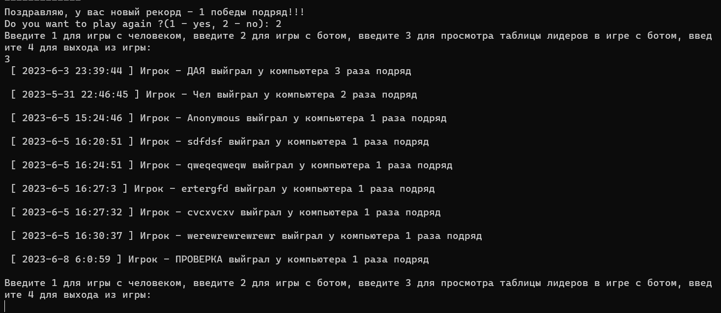

Рисунок21 – результат работы программы

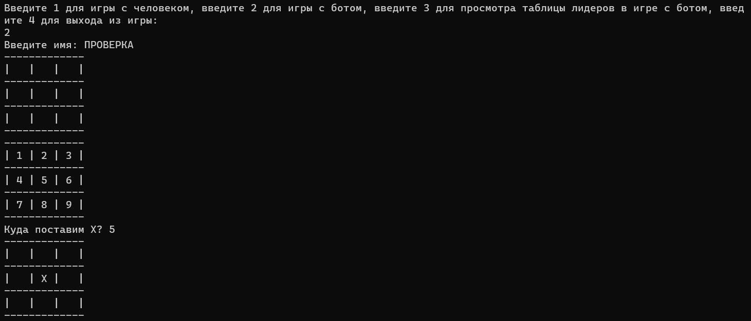

Рисунок22 – результат работы программы

